

Nr. 10

PFARRNACHRICHTEN
16.05. BIS 31.05.2026

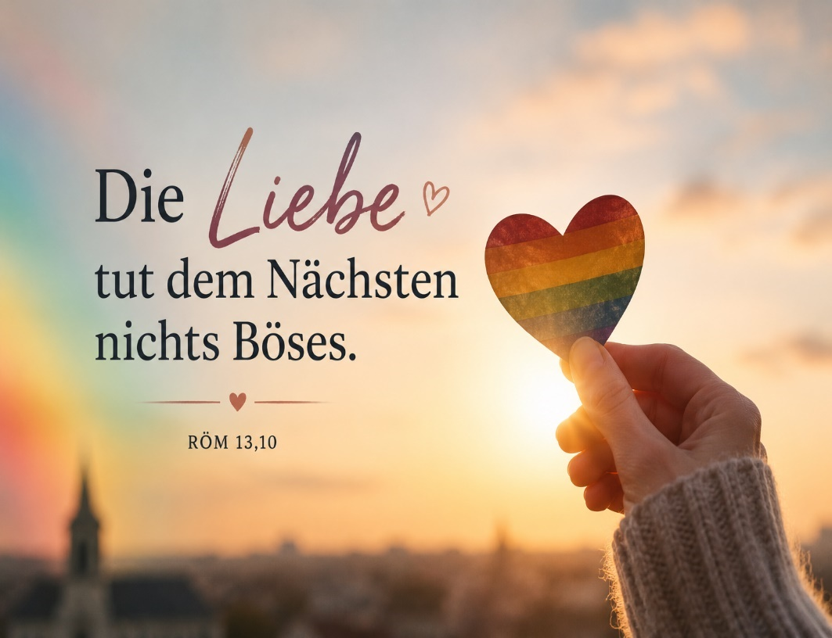

Pastoralteam Katholisch in Lippstadt
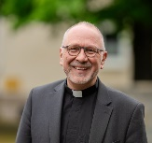  Pfarrer Thomas Wulf  Tel. 02941-58 371  thomas.wulf@  katholisch-in-lippstadt.de |  |   Pater Hans Georg Radina  Tel. 0160-97 55 68 15  h.radina@gmx.de
  Pastor Ulrich Möller  Tel. 02941-58 724  ulrich.moeller@  katholisch-in-lippstadt.de |  |   Pastor Thomas Thiesbrummel  Tel. 02941-27 11 579  thomas.thiesbrummel@  katholisch-in-lippstadt.de
Pastor Christian Laws  Tel. 02941-12 511  christian.laws@  katholisch-in-lippstadt.de |  | 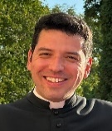  Pastor Jakob Küchler  Tel. 0174 69 82 059  jakob.kuechler@  katholisch-in-lippstadt.de
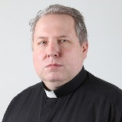  Pater Krysztof Waryan  Tel. 02941-75 80  Christl. Kinikum Lippstadt |  | 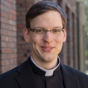  Vikar Jonathan Berschauer  Tel. 0173-71 51 601  jonathan.berschauer@  katholisch-in-lippstadt.de
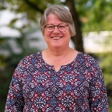  Gem.Ref. Irmgard Sandfort  Tel. 0151-23 95 20 91  irmgard.sandfort@  katholisch-in-lippstadt.de |  |   Dipl. Theologin  Friederike Schmidt  Tel. 02945-98 12 057  seelsorge.lp@lwl.org
  Gem.Ref. Christoph Fortmeier  Tel. 02941-76 73 119  christoph.fortmeier@  katholisch-in-lippstadt.de |  |   Gem.Ref. Susanne Wiehen  Tel. 0172-23 82 155  susanne.wiehen@  katholisch-in-lippstadt.de
  Gem.Ref. Beate Sulk-Clasen  Tel. 0157-85 43 41 09  beate.sulk-clasen@  katholisch-in-lippstadt.de |  |   Dipl.-Rel.Päd. Irmgard Salmen  Tel. 0151-41 23 17 39  irmgard.salmen@  katholisch-in-lippstadt.de

Pastoralassistentin Lea Liebendahl
Te: 0174-72 06 363
lea.liebendahl@
katholisch-in-lippstadt.de

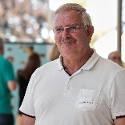
Diakon Diakon
Manfred Berkenhaus Josef Bilstein
Tel. 02941-52 57 Tel.02941-52 97

Krankenh.pfr. i. R.  Reinhard Albersmeier  Tel. 02945-63 57 | Pfr. i. R.  Gerd Blome  Tel. 02941-92 47 601  gerd-blome@web.de | Pfr. i. R.  Karl-Heinz Peter  Tel. 02941-33 99  karlheinzpeter@  t-online.de | Pfr. i. R.  Adolf Schöning  Tel. 02948-94 97 125  Adolf.schoening@gmx.de
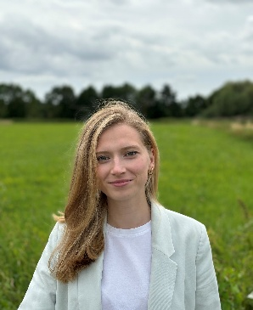
„Die Liebe tut dem Nächsten nichts Böses.“ Röm 13,10
Mein ganzes Leben lang begleitet mich eine Frage: Wie kann unser Glaube so auf Nächstenliebe bauen und gleichzeitig so viel Angst vor Liebe haben?
Ich glaube fest daran, dass Gott alle Menschen liebt und besonders, dass Gott die Liebe zwischen Menschen liebt und Gott selbst die Liebe ist. Selten fühle ich mich so verbunden zu Gott wie dann, wenn ich Liebe beobachten kann. Sei es zwischen zwei Liebenden, zwischen Familien oder in einer Freundschaft. Wir sprechen den Menschen die Liebe Gottes zu, weil wir als Menschen alle geliebt sind. Jesus hat uns den ultimativen Liebesbeweis gegeben, als er für uns am Kreuz gestorben ist. Wie können wir uns dann als Christ*innen gegen eine Liebe aussprechen? Wie können wir davon ausgehen, dass manche Menschen eine wertvollere Liebe als andere haben, wenn wir doch als Gottes Ebenbild alle gleich wertvoll sind?
Am 17. Mai wird der Internationale Tag gegen Homo-, Bi-, Inter- und Transfeindlichkeit begangen, der sich gegen sämtliche Diskriminierung aufgrund von sexueller oder geschlechtlicher Identität richtet. Weltweit demonstrieren an diesem Tag Aktivist*innen und Allies (Allies= Menschen, die von der Diskriminierung nicht direkt betroffen sind, sich aber dagegen einsetzen).
An diesem Tag denke ich jedes Jahr darüber nach, dass alle Christ*innen tief aus ihrem Glauben heraus Allies sein müssten. Wir können uns sicher sein: Gott diskriminiert nicht. Und mit dieser Sicherheit sollten wir in die Welt gehen.
Herzliche Grüße
Lea Liebendahl

Tel.: 01747206363; Mail: lea.liebendahl@katholisch-in-lippstadt.de
Alle Gottesdienste auf einen Blick
Samstag, 16. Mai  17.00 Uhr St. Joseph Hl. Messe  17.00 Uhr St. Elisabeth Hl. Messe  17.00 Uhr Lipperode Hl. Messe  17.00 Uhr Dedinghausen Hl. Messe  18.30 Uhr Cappel Wort-Gottes-Feier  18.30 Uhr Overhagen Hl. Messe  18.30 Uhr Hörste Hl. Messe  Sonntag, 17. Mai  7.00 Uhr Vinzenzkolleg Hl. Messe  8.30 Uhr Klinikum Lp Klosterstraße  9.30 Uhr Esbeck Hl. Messe  9.30 Uhr St. Nicolai Hl. Messe italien.  9.30 Uhr Klinikum Wiedenbrücker Str.  9.30 Uhr Lipperbruch W-Gottes-Feier  9.30 Uhr Eickelborn Hl. Messe  10.00 Uhr St. Bonifatius Hl. Messe  11.00 Uhr St. Elisabeth Hl. Messe  Familienkirche  11.00 Uhr St. Pius Hl. Messe  11.00 Uhr Bökenförde Hl. Messe  11.30 Uhr St. Nicolai Hochamt  12.30 Uhr St. Joseph Hl. Messe kroat.  19.00 Uhr St. Nicolai Hl. Messe  Montag, 18. Mai  17.30 Uhr Vinzenzkolleg Hl. Messe  18.00 Uhr St. Elisabeth Pfingstnovene  Dienstag, 19. Mai  8.00 Uhr St. Elisabeth Schulgottesd.  8.30 Uhr Esbeck Hl. Messe  9.00 Uhr St. Nicolai Hl. Messe  9.00 Uhr Cappel Hl. Messe  17.30 Uhr Vinzenzkolleg Hl. Messe  18.00 Uhr Ünninghausen Hl. Messe  18.00 Uhr St. Elisabeth Pfingstnovene  Abgabetermine für die Pfarrnachrichten:  Veranstaltungstermine und Infos an: pfarrnachrichten@katholisch-in-lippstadt.de  Nr. 11 (30.05. – 14.06.26) Mi. 20.05.26  Nr. 12 (13.06. – 28.06.26) Mi. 03.06.26  Nr. 13 (27.06. – 12.07.26) Mi. 17.06.26  Intentionen bitte an: info@katholisch-in-lippstadt.de  Sonntag, 24. Mai  7.00 Uhr Vinzenzkolleg Hl. Messe  8.30 Uhr Klinikum Klosterstraße  9.30 Uhr Esbeck Hl. Messe  9.30 Uhr St. Nicolai Hl. Messe italien.  9.30 Uhr Lipperbruch Hl. Messe  9.30 Uhr Hellinghausen Hl. Messe  10.00 Uhr St. Bonifatius Hl. Messe  10.30 Uhr Josefshaus Hl. Messe  11.00 Uhr St. Elisabeth Hl. Messe  11.00 Uhr St. Pius Hl. Messe  11.00 Uhr Hörste Hl. Messe  11.30 Uhr St. Nicolai Hochamt  12.30 Uhr St. Joseph Hl. Messe kroat.  12.30 Uhr Overhagen  Schützenandacht  Montag, 25. Mai  7.00 Uhr Vinzenzkolleg Hl. Messe  8.30 Uhr Klinikum Klosterstraße  8.45 Uhr Overhagen Schützenmesse  9.00 Uhr Brünneken Feldmesse  9.30 Uhr St. Joseph Hl. Messe  9.30 Uhr Rixbeck Hl. Messe  10.00 Uhr LWL-Pflegezentrum  Eickelborn Wortgottesdienst  11.00 Uhr St. Elisabeth Hl. Messe  11.00 Uhr Kapelle Lohe Hl. Messe  11.30 Uhr St. Nicolai Hochamt  19.00 Uhr St. Nicolai Hl. Messe  Dienstag, 26. Mai  9.00 Uhr St. Nicolai Hl. Messe  9.00 Uhr Cappel Hl. Messe  9.00 Uhr Benninghausen Hl. Messe  17.30 Uhr Vinzenzkolleg Hl. Messe  Mittwoch, 27. Mai  7.55 Uhr Marienschule Schulgottesd.  8.00 Uhr Hörste Schulmesse  8.30 Uhr Rixbeck Hl. Messe  9.00 Uhr St. Elisabeth Hl. Messe  12.00 Uhr St. Nicolai Hl. Messe  15.30 Uhr St. Annen Rosengarten  17.30 Uhr Vinzenzkolleg Hl. Messe | Mittwoch, 20. Mai  7.55 Uhr Marienschule Schulgottesd.  8.00 Uhr Hörste Schulgottesdienst  8.30 Uhr Rixbeck Hl. Messe  9.00 Uhr St. Elisabeth Hl. Messe  10.00 Uhr Tagespflege der Diakonie  12.00 Uhr St. Nicolai Hl. Messe  15.30 Uhr St. Annen-Rosengarten  17.30 Uhr Vinzenzkolleg Hl. Messe  18.00 Uhr St. Elisabeth Pfingstnovene  18.00 Uhr Herringhausen Hl. Messe  19.00 Uhr Bökenförde Mariengebet  Donnerstag, 21. Mai  8.30 Uhr St. Bonifatius Hl. Messe  15.00 Uhr Lipperbruch Hl. Messe  17.30 Uhr Vinzenzkolleg Hl. Messe  18.00 Uhr St. Elisabeth Pfingstnovene  18.00 Uhr St. Antonius-Kapelle  Eickelborn Hl. Messe  18.30 Uhr Klinikum Lp Klosterstraße  Freitag, 22. Mai  8.10 Uhr Dedinghausen Hl. Messe  9.00 Uhr St. Joseph Hl. Messe  10.00 Uhr Senioren-Residenz Burghof  15.00 Uhr AWO-Seniorenheim  17.30 Uhr Vinzenzkolleg Hl. Messe  18.00 Uhr Am Mondschein im Festzelt  Schützenmesse  18.00 Uhr St. Elisabeth Pfingstnovene  18.00 Uhr St. Pius Hl. Messe  19.00 Uhr Klinikum Lp Klosterstraße Christliche Meditation  Samstag, 23. Mai  17.00 Uhr St. Joseph Hl. Messe  17.00 Uhr St. Elisabeth Hl. Messe  17.00 Uhr Lipperode Wort-Gottes-Feier  17.00 Uhr Benninghausen Hl. Messe  17.00 Uhr Dedinghausen Hl. Messe  18.30 Uhr Cappel Hl. Messe  18.30 Uhr Bökenförde Hl. Messe  Kollekten:  Am 17. Mai für die Arbeit im Müttergenesungswerk.  Am 24. Mai für Renovabis und  am 31. Mai für die Gemeinden.  Donnerstag, 28. Mai  8.30 Uhr St. Bonifatius Hl. Messe  15.00 Uhr Lipperbruch Hl. Messe  17.30 Uhr Vinzenzkolleg Hl. Messe  18.00 Uhr Kapelle Lohe Hl. Messe  18.30 Uhr Schlosskapelle  Schwarzenraben Hl. Messe  18.30 Uhr Klinikum Klosterstraße  Freitag, 29. Mai  8.10 Uhr Dedinghausen Hl. Messe  8.15 Uhr St. Pius Schulgottesdienst  9.00 Uhr St. Joseph Hl. Messe  14.00 Uhr Städt. Musikschule Lippstadt  17.30 Uhr Vinzenzkolleg Hl. Messe  18.00 Uhr St. Pius Hl. Messe  19.00 Uhr Klinikum Lp Klosterstraße  Christliche Meditation  Samstag, 30. Mai  10.30 Uhr Lipperode Wortgottesdienst  zum 50. Jubiläum der KiTa  17.00 Uhr St. Joseph Hl. Messe  17.00 Uhr St. Elisabeth Hl. Messe  17.00 Uhr Lipperode Hl. Messe  17.00 Uhr Rixbeck Hl. Messe  18.30 Uhr Cappel Wort-Gottes-Feier  18.30 Uhr Overhagen Hl. Messe  18.30 Uhr Hörste Hl. Messe  Sonntag, 31. Mai  7.00 Uhr Vinzenzkolleg Hl. Messe  8.30 Uhr Klinikum Klosterstraße  9.00 Uhr Brünneken Feldmesse  9.30 Uhr Esbeck Hl. Messe  9.30 Uhr St. Nicolai Hl. Messe italien.  9.30 Uhr Lipperbruch Wort-Gottes-Feier  9.30 Uhr Eickelborn Hl. Messe  10.00 Uhr St. Bonifatius Hl. Messe  10.45 Uhr Bökenförde Abschluss zur  Dreifaltigkeitsprozession  11.00 Uhr St. Elisabeth Hl. Messe  11.00 Uhr St. Pius Wort-Gottes-Feier  11.30 Uhr St. Nicolai Hochamt  12.30 Uhr St. Joseph Hl. Messe  19.00 Uhr St. Nicolai Hl. Messe zum  Auftakt der Firmvorbereitung
Nachrichten aus dem Pastoralen Raum
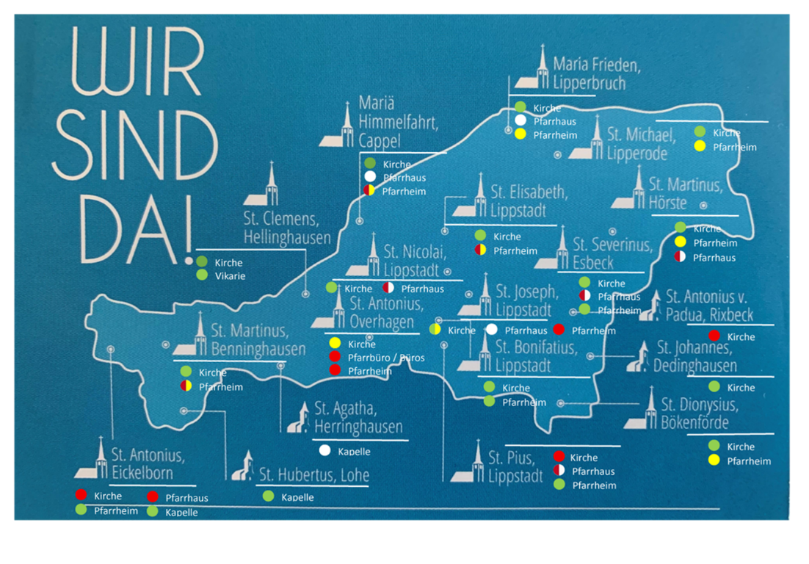

Vorstellung des finalen Immobilienkonzepts
Am Mittwoch, den 6. Mai wurde in der St. Bonifatiuskirche das finale Immobilienkonzept des Pastoralen Raumes Lippstadt nach gut einem Jahr Entwicklung der Öffentlichkeit vorgestellt. Im Vorfeld hatte alle 13 Kirchenvorstände und 14 Gemeinderäte dem gemeinsamen Immobilienkonzept zugestimmt.

Etwa 200 Interessierte waren an dem Abend zusammengekommen, um sich über das Konzept zu informieren. So werden insgesamt in den nächsten Jahren ca. Ein Drittel der betriebsnotwendigen Flächen (das sind in der Regel Pfarrbüros, Pfarrheime und Kirchen) z.B. durch Vermietung, Verpachtung, Verkauf oder Neu- und Umbau reduziert. In dem Konzept geht es aber nicht nur um Reduzierung, sondern ebenso um eine Fokussierung auf die pastoralen Aufgaben. Daher behalten einzelne Kirchgebäude in Lippstadt ihren pastoralen Schwerpunkt andere erhalten eine neue pastorale Schwerpunktsetzung, die mit Umbauten verbunden sein kann.

Das Immobilienkonzept ist demnächst in seiner Testfassung zum Nachlesen auf unserer Homepage zu finden. Bereits jetzt sind dort erste Informationen zum finalen Immobilienkonzept zu finden

Nachrichten aus dem Pastoralen Raum

Transformationsprozess mit großen Veränderungen:
Dekant Lippstadt-Rüthen wird Seelsorgeraum und voraussichtlich auch eine Pfarrei

Der unter dem Leitwort „Glauben.Gemeinsam.Gestalten.“ hat der aktuell im Erzbistum Paderborn voranschreitende „Bistumsprozess“ mit der Transformation von Pastoral und Verwaltung jetzt einen wichtigen Punkt erreicht: Aus Rahmenvorgaben und Positionierungen sind nach einer breit angelegten Beteiligung jetzt Konkretisierungen mit einem festgelegten Zeit-Horizont geworden.

Künftig wird es im Erzbistum Paderborn 21 Seelsorgeräume geben, die in einer kooperativen Leitung durch ein Leitungs-Trio geführt werden. Dieses Trio wird eng mit einem Rat der Pfarrei und einem Kirchenvorstand zusammenarbeiten. Während die Transformation der Pastoral die Voraussetzungen dafür schaffen soll, dass der Glaube trotz aller Veränderungen auch in Zukunft gelebt werden kann, modernisiert die Verwaltungstransformation die organisatorischen Strukturen im Erzbistum mit dem Ziel, die Engagierten zu entlasten.
In jedem Seelsorgeraum soll es ein Pastorales Zentrum geben, das für eine
verlässliche Erreichbarkeit des Pastoralteams sowie für ein vollständiges und vielfältiges Angebot an kirchlichem Leben wie Eucharistie und Sakramentenspendung steht. Zudem wird es in jedem Seelsorgeraum weitere lokale oder thematische „verlässliche Orte“ mit hauptberuflich oder ehrenamtlich getragenen Angeboten geben, beispielsweise bestimmte Kirchen, Kindertageseinrichtungen, Schulen, soziale Einrichtungen oder Verbände. Die 21 Seelsorgeräume bestehen aus je einer Pfarrei, die Ausnahmen, dass ein Seelsorgeraum aus mehreren Pfarreien besteht, gibt das Erzbistum vor. Im Seelsorgeraum sollen sich Substrukturen etablieren, die so flexibel wie möglich sind, um die Besonderheiten vor Ort aufgreifen zu können. Mit dem Beginn des neuen Kirchenjahres am 1. Advent 2026 erfolgt die Errichtung und „Grundsteinlegung“ aller 21 Seelsorgeräume und es beginnt eine vom Advent 2026 bis Advent 2027 dauernde „Ankerzeit“. Bei der „Ankerzeit“ handelt es sich um eine Übergangszeit. Während dieser „Ankerzeit“ im Verlauf des Jahres 2027 soll es in jedem Seelsorgeraum eine geistliche Verankerung geben, mit den Schwerpunkten: sich in den neuen Seelsorgeräumen kennenlernen, spirituelle Angebote wahrnehmen, über Glaubensfragen austauschen. In dieser Zeit soll der Seelsorgeraum in der Regel vom aktuellen Dechanten geleitet werden. Die Übergangszeit endet mit dem Start der neuen Leitungs-Trios ab der ersten Jahreshälfte 2028. Ein Personaleinsatzplan für das Pastorale Personal soll am 1. Januar 2027 veröffentlicht werden.

Ab dem Jahr 2028 kommt es sukzessive zur Fusion der Kirchengemeinden und dem Aufbau der Substrukturen in den Seelsorgeräumen.
Weitere Informationen finden sie auf der Homepage des Erzbistums!
Nachrichten aus dem Pastoralen Raum

Katholisch unterwegs am 13. Juni
Fünfte Ausgabe des musikalisch-kulturellen Ausflugs durch den Pastoralen Raum Lippstadt

Am 13. Juni 2026 lädt der Förderverein „Musik in St. Nicolai und St. Joseph“ zu seiner nun schon fünften Ausgabe des musikalisch-kulturellen Ausflugs durch den Pastoralen Raum Lippstadt ein. Wieder gilt es, die Vielfalt und Schönheit verschiedener Kirchen in Lippstadt zu erkunden.

Der Ablauf ist in diesem Jahr wie folgt geplant:
Es geht los um 15.45 Uhr in der Hubertuskapelle in Lohe. In diesem Gotteshaus erfahren die Teilnehmerinnen und Teilnehmer nicht nur Interessantes über das Bauwerk, sondern auch über die Geschichte der Gemeinde, die eng mit dem Ortsteil Lohe verbunden ist. Musikalisch wird das Programm von den Josephssaiten gestaltet. Anschließend geht es mit dem eigenen Pkw oder mit dem Rad zur nächsten Station.

Gegen 16.45 Uhr werden die Teilnehmer in der St. Antoniuskirche in Overhagen erwartet. Dort präsentieren Witold Baczkowski (Horn) und Harduin Boeven
(Orgel) ein Programm mit bekannten und beliebten Stücken der klassischen Musik. Die Geschichte der Kirche und der Gemeinde wird von Hildegard Borgelt, Mitglied des Pfarrgemeinderats, erklärt.

Gegen 18:00 Uhr treffen die Teilnehmer in St. Nicolai in der Stadtmitte ein und erfahren Wissenswertes über die Gemeinde und die neugotische Kirche aus dem Jahr 1875. Musikalisch werden der Chor an St. Nicolai und der Kammerchor Lippstadt unter der Leitung von Harduin Boeven zu hören sein. Den Orgelpart der Messe in D-Dur von Antonin Dvorak übernimmt Winfried Appel.

Alle kulturell und musikalisch Interessierten aus Lippstadt und Umgebung sind herzlich eingeladen. Die jeweiligen Programmpunkte sind in sich abschließend gestaltet, so dass die Stationen auch einzeln besucht werden können. Die Teilnahme ist ohne Anmeldung und kostenlos möglich.

Nur für den abschließenden Ausklang ab 19:00 Uhr in der spanischen Tapasbar "Rioja", den die Teilnehmer selbst zahlen, bitten die Veranstalter um vorherige Anmeldung im Pfarrbüro (02941/3399 oder info@katholisch-in-lippstadt.de) bis zum 1. Juni.

St. Nicolai
Samstag, 16. Mai
15.30 Uhr Beichte (Vikar Berschauer)
Sonntag, 17. Mai 7. SONNTAG DER OSTERZEIT
07.00 Uhr Hl. Messe Kapelle im Vinzenzkolleg
08.30 Uhr Hl. Messe Kapelle im Klinikum Klosterstraße (Pater Radina)
09.30 Uhr Hl. Messe in italienischer Sprache (Don Youssef)
11.30 Uhr Hochamt (Pater Radina)
19.00 Uhr Hl. Messe (Pastor Schöning)
Montag, 18. Mai
17.00 Uhr Rosenkranzgebet Kapelle im Vinzenzkolleg
17.30 Uhr Hl. Messe Kapelle im Vinzenzkolleg
Dienstag, 19. Mai
09.00 Uhr Hl. Messe (Pastor Thiesbrummel)

17.30 Uhr Hl. Messe Kapelle im Vinzenzkolleg
20.00 Uhr Rosenkranz für junge Erwachsene
Mittwoch, 20. Mai
12.00 Uhr Hl. Messe (Pfarrer Wulf)
15.30 Uhr Wort-Gottes-Feier Seniorenwohnheim St. Annen-Rosengarten (Herr Schramm)
17.00 Uhr Anbetung und Abendgebet Kapelle im Klinikum Klosterstraße (Vikar Berschauer)
17.30 Uhr Hl. Messe Kapelle im Vinzenzkolleg
Donnerstag, 21. Mai
16.45 Uhr Stille Anbetung mit sakramentalem Segen Kapelle im Vinzenzkolleg
17.30 Uhr Hl. Messe Kapelle im Vinzenzkolleg
18.30 Uhr Hl. Messe Kapelle im Klinikum Klosterstraße (Pater Waryan)
Freitag, 22. Mai
10.00 Uhr Wort-Gottes-Feier in der Senioren-Residenz Burghof (Herr Knippschild)
17.30 Uhr Hl. Messe Kapelle im Vinzenzkolleg
18.00 Uhr Schützenmesse Am Mondschein im Festzelt (Pfarrer Wulf)
19.00 Uhr Christliche Meditation Kapelle im Klinikum Klosterstraße

Samstag, 23. Mai
15.30 Uhr Beichte (Pater Radina)
Sonntag, 24. Mai PFINGSTEN - HOCHFEST DES HEILIGEN GEISTES
07.00 Uhr Hl. Messe Kapelle im Vinzenzkolleg
08.30 Uhr Hl. Messe Kapelle im Klinikum Klosterstraße (Pater Waryan)
09.30 Uhr Hl. Messe in italienischer Sprache (Don Youssef)
11.30 Uhr Hochamt (Pater Radina)

15.00 Uhr Maiandacht im Garten der Vinzentiner (Pater Witzel)
Hl. Messe um 19.00 Uhr fällt aus!
Montag, 25. Mai PFINGSTMONTAG
07.00 Uhr Hl. Messe Kapelle im Vinzenzkolleg
08.30 Uhr Hl. Messe Kapelle im Klinikum Klosterstraße (Pater Waryan)
11.30 Uhr Hochamt (Vikar Berschauer)
19.00 Uhr Hl. Messe (Pastor Thiesbrummel)
Dienstag, 26. Mai
09.00 Uhr Hl. Messe (Vikar Berschauer)
17.30 Uhr Hl. Messe Kapelle im Vinzenzkolleg
20.00 Uhr Rosenkranz für junge Erwachsene
Mittwoch, 27. Mai
12.00 Uhr Hl. Messe (Pfarrer Wulf)
15.30 Uhr Hl. Messe im Seniorenwohnheim St. Annen Rosengarten (Pastor Thiesbrummel)
17.00 Uhr Anbetung und Abendgebet Kapelle im Klinikum Klosterstraße (Vikar Berschauer)
17.30 Uhr Hl. Messe Kapelle im Vinzenzkolleg
Donnerstag, 28. Mai
16.45 Uhr Stille Anbetung mit sakramentalem Segen Kapelle im Vinzenzkolleg
17.30 Uhr Hl. Messe Kapelle im Vinzenzkolleg
18.30 Uhr Hl. Messe Kapelle im Klinikum Klosterstraße (Pater Waryan)
Freitag, 29. Mai
17.30 Uhr Hl. Messe Kapelle im Vinzenzkolleg
19.00 Uhr Christliche Meditation Kapelle im Klinikum Klosterstraße
Samstag, 30. Mai
15.30 Uhr Beichte (Pfarrer Wulf)
Sonntag, 31. Mai HOCHFEST DER HEILIGSTEN DREIFALTIGKEIT
07.00 Uhr Hl. Messe Kapelle im Vinzenzkolleg
08.30 Uhr Hl. Messe Kapelle im Klinikum Klosterstraße (Pater Waryan)
09.30 Uhr Hl. Messe in italienischer Sprache (Don Youssef)
11.30 Uhr Hochamt (Pfarrer Wulf)
19.00 Uhr Hl. Messe zum Auftakt der Firmvorbereitung (Vikar Berschauer)

Der Fatima- Rosenkranz mittwochs kann zurzeit nicht stattfinden!

Gebetskreis Bibeltaucher – Dienstag, 19. Mai 19.30 Uhr Nicolaiforum
Spielenachmittag der kfd – Dienstag, 26. Mai 14.30 Uhr
Chor Cantate Domino – mittwochs 19.00 Uhr
Chor St. Nicolai – donnerstags 20.00 Uhr

Offene Kirche St. Nicolai
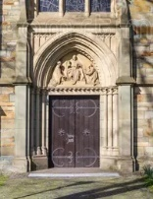
Die Nicolaikirche ist täglich von 9.00 Uhr bis 17.00 Uhr geöffnet und die Kreuzkapelle im Turm lädt zu Momenten der Stille und zum Gebet ein.
Es gibt auch die Möglichkeit, in persönlichen Anliegen eine kleine Kerze anzuzünden. Durch Umbauarbeiten am Windfang ist es jetzt auch möglich, die Kirche tagsüber durch die Tür an der Seite der Klosterstraße zu betreten.
Ein barrierefreier Zugang ohne Stufen ist weiter vom Ignaz-Knievel-Weg möglich.
Herzliche Einladung diesen besonderen Ort aufzusuchen, wo schon seit dem 12. Jahrhundert gebetet wird.

St. Joseph
Samstag, 16. Mai
17.00 Uhr Hl. Messe (Vikar Berschauer)
Sonntag, 17. Mai 7. SONNTAG DER OSTERZEIT
12.30 Uhr Hl. Messe in kroatischer Sprache (Don Brkovic)
Donnerstag, 21. Mai
19.00 Uhr StartUpPrayer Recharge (Vikar Berschauer)
Freitag, 22. Mai
09.00 Uhr Hl. Messe (Pastor Laws)
Samstag, 23. Mai
17.00 Uhr Hl. Messe (Pater Radina)
Sonntag, 24. Mai PFINGSTEN - HOCHFEST DES HEILIGEN GEISTES
12.30 Uhr Hl. Messe in kroatischer Sprache (Don Brkovic)
Montag, 25. Mai PFINGSTMONTAG
09.30 Uhr Hl. Messe (Vikar Berschauer)
Freitag, 29. Mai
09.00 Uhr Hl. Messe (Pastor Schöning)
Samstag, 30. Mai
17.00 Uhr Hl. Messe (Pater Radina)
Sonntag, 31. Mai HOCHFEST DER HEILIGSTEN DREIFALTIGKEIT
12.30 Uhr Hl. Messe in kroatischer Sprache (Don Brkovic)

StartUpPrayer Base – Donnerstag, 28. Mai 19.00 Uhr im Pfarrheim JUPP
mit Vikar Berschauer
St. Joseph MännerNetzwerk – donnerstags, 10.00 Uhr

Bücherei St. Joseph - Öffnungszeiten: dienstags von 13.00 – 14.00 Uhr
und mittwochs 17.00 – 18.30 Uhr

Einladung zur Jahreshauptversammlung kfd St. Bonifatius / St. Joseph
Am Dienstag, den 16. Juni um 15.00 Uhr St. Bonifatius im Gemeindezentrum Ulmenstraße. Wir beginnen dort mit einer Meditation und anschließend findet die Jahreshauptversammlung statt. Für Kaffee und Kuchen ist gesorgt.
Ihre telefonische Anmeldung richten Sie bitte bis Donnerstag, den 11. Juni an:
Anne Schütte Tel. 14141, oder Anne Hoffmann Tel. 17352

St. Bonifatius
Sonntag, 17. Mai 7. SONNTAG DER OSTERZEIT
10.00 Uhr Hl. Messe (Vikar Berschauer)
Donnerstag, 21. Mai
08.30 Uhr Hl. Messe (Vikar Berschauer)
09.00 Uhr Rosenkranzgebet
Sonntag, 24. Mai PFINGSTEN - HOCHFEST DES HEILIGEN GEISTES
10.00 Uhr Hl. Messe u. Taufe (Pfarrer Wulf)
Donnerstag, 28. Mai
08.30 Uhr Hl. Messe (Vikar Berschauer)
09.00 Uhr Rosenkranzgebet
Samstag, 30. Mai

14.00 Uhr Trauung (Pastor Thiesbrummel)
Sonntag, 31. Mai HOCHFEST DER HEILIGSTEN DREIFALTIGKEIT
10.00 Uhr Hl. Messe (Pater Radina)

Mandolinen- und Gitarren Orchester – dienstags 19.30-21.00 Uhr
Chor Libenter Canto – mittwochs, 20.00 Uhr
Seniorengymnastik – donnerstags, 18.00 Uhr
Für die Ukraine werden wieder Wachs-Reste gesammelt!

Einladung zur Jahreshauptversammlung kfd St. Bonifatius / St. Joseph
Am Dienstag, den 16. Juni um 15.00 Uhr St. Bonifatius im Gemeindezentrum Ulmenstraße. Wir beginnen dort mit einer Meditation und anschließend findet die Jahreshauptversammlung statt. Für Kaffee und Kuchen ist gesorgt.
Ihre telefonische Anmeldung richten Sie bitte bis Donnerstag, den 11. Juni an:
Anne Schütte Tel. 14141, oder Anne Hoffmann Tel. 17352



St. Elisabeth
Samstag, 16. Mai
17.00 Uhr Hl. Messe (Pater Radina)
Sonntag, 17. Mai 7. SONNTAG DER OSTERZEIT
09.30 Uhr Hl. Messe im Klinikum Wiedenbrücker Straße (Pastor Thiesbrummel)
11.00 Uhr Hl. Messe Familienkirche (Pastor Blome) anschl. Grillen auf dem Kirchplatz
Montag, 18. Mai
18.00 Uhr Pfingstnovene
Dienstag, 19. Mai
08.00 Uhr Schulgottesdienst Friedrichschule (GemRef Sandfort)
18.00 Uhr Pfingstnovene
Mittwoch, 20. Mai
09.00 Uhr Hl. Messe (Vikar Berschauer)
10.00 Uhr Hl. Messe in der Tagespflege der Diakonie, Goethestr. (Pastor Thiesbrummel)
18.00 Uhr Pfingstnovene
Donnerstag, 21. Mai
18.00 Uhr Pfingstnovene
Freitag, 22. Mai
Schulmesse Friedrichschule fällt aus!
15.00 Uhr Hl. Messe im AWO-Seniorenheim (Pater Radina)
18.00 Uhr Pfingstnovene
Samstag, 23. Mai
17.00 Uhr Hl. Messe (Pastor Küchler)
Sonntag, 24. Mai PFINGSTEN - HOCHFEST DES HEILIGEN GEISTES

11.00 Uhr Hl. Messe (Pastor Küchler)
15.00 Uhr Taufe (Vikar Berschauer)
Montag, 25. Mai PFINGSTMONTAG
11.00 Uhr Hl. Messe (Pastor Blome)
Mittwoch, 27. Mai
09.00 Uhr Hl. Messe (Pastor Blome)
Samstag, 30. Mai
17.00 Uhr Hl. Messe (Pastor Thiesbrummel)
Sonntag, 31. Mai HOCHFEST DER HEILIGSTEN DREIFALTIGKEIT
11.00 Uhr Hl. Messe (Pastor Blome)

Sitzung des Gemeinderates St. Elisabeth – Donnerstag, 21. Mai 17.30 Uhr

Meditatives Tanzen – Montag, 25. Mai 19.00 Uhr

Grillen - Am Sonntag, den 17. Mai grillt der Gemeinderat St. Elisabeth nach der Messe auf dem Kirchplatz. Alle Gottesdienstbesucher, Gemeindemitglieder und interessierte Menschen sind herzlich eingeladen.
Pfingstnovene - Vom 18. bis zum 22. Mai laden wir herzlich dazu ein, täglich um 18:00 Uhr die Pfingstnovene zu beten. In diesen Tagen bereiten wir uns im Gebet auf das Pfingstfest vor und bitten um die Gaben des Heiligen Geistes - um Kraft, Orientierung und neue Zuversicht für unseren Alltag. Alle sind willkommen, sich dieser Gebetsgemeinschaft anzuschließen.
Pfingsten in St. Elisabeth
Herzliche Einladung zum Pfingstgottesdienst am 24. Mai um 11:00 Uhr.
Der Gottesdienst wird musikalisch vom Chor Cantate Domino gestaltet.
Im Anschluss laden wir herzlich zu einem gemütlichen Beisammensein vor der Kirche ein - mit Erfrischungen, Eis und Getränken.
Wir freuen uns auf Ihr Kommen!


Blumenschmuck
Für den Blumenschmuck in unserer Elisabethkirche werden wieder Blumen aus dem Garten gesucht. Falls Sie etwas dazu beitragen möchten, melden Sie sich gerne bei unserem Küster Niklas Hötte Tel.: 0176/4974368 oder nach den Gottesdiensten in der Sakristei.

Caritas St-Elisabeth
Einladung zur Mitarbeiterversammlung der Caritas Konferenz am Donnerstag, den 11. Juni um 15:30 Uhr im Pfarrheim St. Elisabeth. Wir bitten um Anmeldung bis zum 5. Juni bei Annette Kathmann Telefon: 02941-61820

Klön- und Handarbeitstreff deutsch/ spanisch – montags 10.00 – 12:00 Uhr
E-Heim Treff für Kinder ab 6 J. – montags 16.00 Uhr und freitags 15.00 Uhr
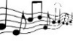
Shantychor Lippe Skipper – dienstags 18.00 Uhr Chor Cantate Domino – mittwochs 19.00 Uhr
Chor spanische Gemeinde – donnerstags 18:00 – 20:00 Uhr

Mariä Himmelfahrt Cappel
Samstag, 16. Mai
18.30 Uhr Wort-Gottes-Feier (Herr Lüke)
Dienstag, 19. Mai
09.00 Uhr Hl. Messe (Pfarrer Wulf)
Samstag, 23. Mai
18.30 Uhr Hl. Messe (Pastor Laws)
Dienstag, 26. Mai
09.00 Uhr Hl. Messe (Pastor Blome)
Samstag, 30. Mai
18.30 Uhr Wort-Gottes-Feier (Diakon Berkenhaus)

Maiandacht und Maisingen der Kfd und KMC – Montag, 18. Mai 19.30 Uhr
auf dem Böbbinghof, anschl. Grillen

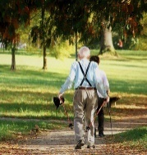
Angebote der Caritas für alle Senioren:
Latschen und Tratschen- Kleiner Rundgang in Begleitung
Dienstag, 19. Mai 15.00 Uhr,
Treffpunkt Pfarrzentrum
anschließend Kaffeetrinken.
Wir bitten um Anmeldung bis zum 17. Mai bei Monika Gierth: (02941) 77490 (Bitte auch auf den Anrufbeantworter sprechen)


Spielenachmittag mit Kaffee und Kuchen
Donnerstag, 18. Juni 15.00 Uhr

Maria Frieden Lipperbruch
Sonntag, 17. Mai 7. SONNTAG DER OSTERZEIT
09.30 Uhr Wort-Gottes-Feier (Herr Kemper)
11.00 Uhr Sonntagsandacht der evang. Gemeinde
Mittwoch, 20. Mai
07.55 Uhr Schulgottesdienst im Forum Marienschule (GemRef Sulk-Clasen)
Donnerstag, 21. Mai
15.00 Uhr Hl. Messe (Pastor Küchler)
Sonntag, 24. Mai PFINGSTEN - HOCHFEST DES HEILIGEN GEISTES
09.30 Uhr Hl. Messe (Pater Radina)
Mittwoch, 27. Mai
07.55 Uhr Schulgottesdienst im Forum Marienschule (Pastoralassistentin Liebendahl)
Donnerstag, 28. Mai
15.00 Uhr Hl. Messe (Pastor Blome)
Sonntag, 31. Mai HOCHFEST DER HEILIGSTEN DREIFALTIGKEIT
09.30 Uhr Wort-Gottes-Feier (Frau Walter)
15.00 Uhr Taufe (Pater Radina)

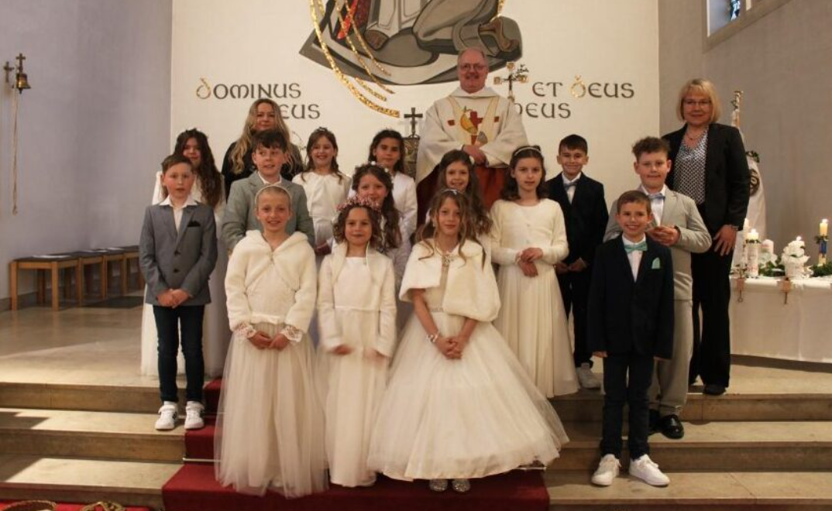

Am Sonntag, den 26. April, feierten 14 Kinder in der Kirche Maria Frieden in Lipperbruch ihre Erste Heilige Kommunion.
Bei sonnigem Wetter erlebten die Kinder gemeinsam mit ihren Familien eine schöne und feierliche Messe. Begleitet wurde der Gottesdienst von Pfarrer Thomas Thiesbrummel sowie Monika Wallmeier und Patrycja Mathea.
Für alle Beteiligten war es ein besonderer und unvergesslicher Tag.

St. Michael Lipperode
Samstag, 16. Mai
17.00 Uhr Hl. Messe (Pastor Blome)
Samstag, 23. Mai
17.00 Uhr Wort-Gottes-Feier (Frau Massem)
Sonntag, 24. Mai PFINGSTEN - HOCHFEST DES HEILIGEN GEISTES
10.30 Uhr Hl. Messe im Josefshaus (Pater Witzel)
Samstag, 30. Mai
10.30 Uhr Wortgottesdienst zum 50. Jubiläum Kindergarten St. Michael (Pfarrer Wulf)
17.00 Uhr Hl. Messe (Pastor Möller)


Bücherei St. Michael Lipperode Öffnungszeiten:
mittwochs von 16.00 bis 18.00 Uhr
und freitags von 16.00 bis 17.30 Uhr

St. Michael Lipperode - Maiandacht der Caritas

Die Caritas St. Michael Lipperode lädt am Donnerstag, den
21. Mai um 15.00 Uhr zur Maiandacht in der Antoniuskapelle zu Mastholte ein.
Im Anschluss werden wir in der Gaststätte Wöstemeier, bei Kaffee und Kuchen, beisammen sein.
Wir treffen uns 14:30 Uhr am Kirchparkplatz St. Michael Lipperode, um Fahrgemeinschaften zu bilden.

Kirche und Kunst – Malereiaussstellung
„Begegnungen“ zu Pfingsten in der Kirche St. Michael in Lipperode
Pfingsten ist das kirchliche Fest, an dem die Jünger Jesu ausgesandt werden, in der ganzen Welt die Botschaft Jesu in allen Sprachen, mit Worten und Bildern zu verbreiten. Gelebte Kirche ist immer auf Begegnungen mit Menschen angewiesen. Die Gemeinde St. Michael geht einen besonderen Weg und lädt zu einer Ausstellung von moderner Malerei zum Gedankenaustausch und Kennenlernen ein. Die Malgruppe um Leni Gehlen trifft sich regelmäßig im Pfarrheim zu Malworkshops und hat tolle Bilder geschaffen. Unter dem Motto Kirche und Kunst stellt die Gruppe ihre Werke aus und wünscht sich viele Begegnungen und neue Erfahrungen.
Am Pfingstsamstag, den 23. Mai um 17 Uhr und dem darauffolgenden Samstag, den 30. Mai um 17 Uhr stellt die Malgruppe um Leni Gehlen ihre Bilder aus. Die Bilder sind eine Stunde vor, während nach dem Gottesdienst ausgestellt.

Eine besonders lebendige und berührende Wortgottesfeier fand in der Kapelle des Josefshauses statt.
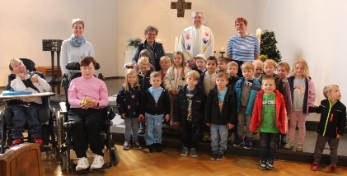
Bewohnerinnen und Bewohner des Hauses feierten gemeinsam mit einigen Kindern des St. Michael Kindergarten einen Gottesdienst, der ganz im Zeichen der Gemeinschaft stand. Unter dem Motto „Gut, dass wir verschieden sind!“ wurde deutlich, wie bereichernd Vielfalt sein kann. Jung und Alt kamen zusammen, um miteinander zu singen, zu beten und die Einzigartigkeit jedes Einzelnen wertzuschätzen.
Vorbereitet wurde die Feier vom Glaubenskreis des Josefshauses gemeinsam mit der Diplom-Religionspädagogin Irmgard Salmen und der Heilerziehungspflegerin Rebecca Fröhlich.
Begleitet wurde der Gottesdienst von Pater Radina, der mit seiner Unterstützung zu einer stimmungsvollen und besinnlichen Feier beitrug.
Diese besondere Wortgottesfeier zeigt einmal mehr, wie wichtig Begegnung, Austausch und gelebte Vielfalt für das Miteinander im Josefshaus sind.

St. Pius
Sonntag, 17. Mai 7. SONNTAG DER OSTERZEIT
11.00 Uhr Hl. Messe (Pastor Laws)
Freitag, 22. Mai
18.00 Uhr Hl. Messe (Pater Waryan)
Sonntag, 24. Mai PFINGSTEN - HOCHFEST DES HEILIGEN GEISTES
11.00 Uhr Hl. Messe (Vikar Berschauer)
Freitag, 29. Mai .
08.15 Uhr Schulgottesdienst HCA-Schule (GemRef Sulk-Clasen)
18.00 Uhr Hl. Messe (Vikar Berschauer)
Sonntag, 31. Mai HOCHFEST DER HEILIGSTEN DREIFALTIGKEIT
11.00 Uhr Wort-Gottes-Feier (Herr Mattenklotz)

Seniorentreff – dienstags von 15-17.00 Uhr in der Pius Lounge
Walken für Frauen – montags um 17.00 Uhr, Treffpunkt: Parkplatz Lippeschule
Fahrradgruppe Männerforum – dienstags 10.00 Uhr ab Pfarrheim
Tanzen im Sitzen – donnerstags 14.30 Uhr
Jugendtreff – dienstags, mittwochs, donnerstags von 18-21.00 Uhr
Klönabend Männerforum – Freitag, 29. Mai um 19.30 Uhr
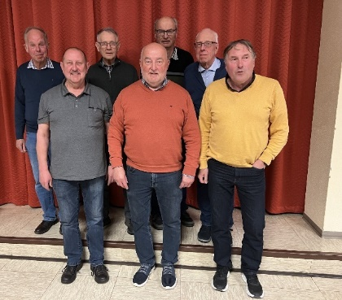
Bei der Jahreshauptversammlung des Männerforums St. Pius stand im Mittelpunkt die Diskussion über die zukünftige Arbeit nach der angekündigten Aufgabe der Pius Kirche. Auf dem Programm standen neben Jahres- und Kassenbericht auch Neuwahlen. Der Vorstand um den 1. Vorsitzenden Theodor Kremer (Bildmitte) und der Führungskreis wurden einstimmig im Amt bestätigt.
v.l.n.r. Reinhard Wille, Peter Widera, Georg Beck, Theodor Kremer, Franz-Josef Borgelt, Günter Gehsat u. Burkhard Buchal. Es fehlen: Christoph Reichel, Heinz Redeker u. Franz-Josef Risse
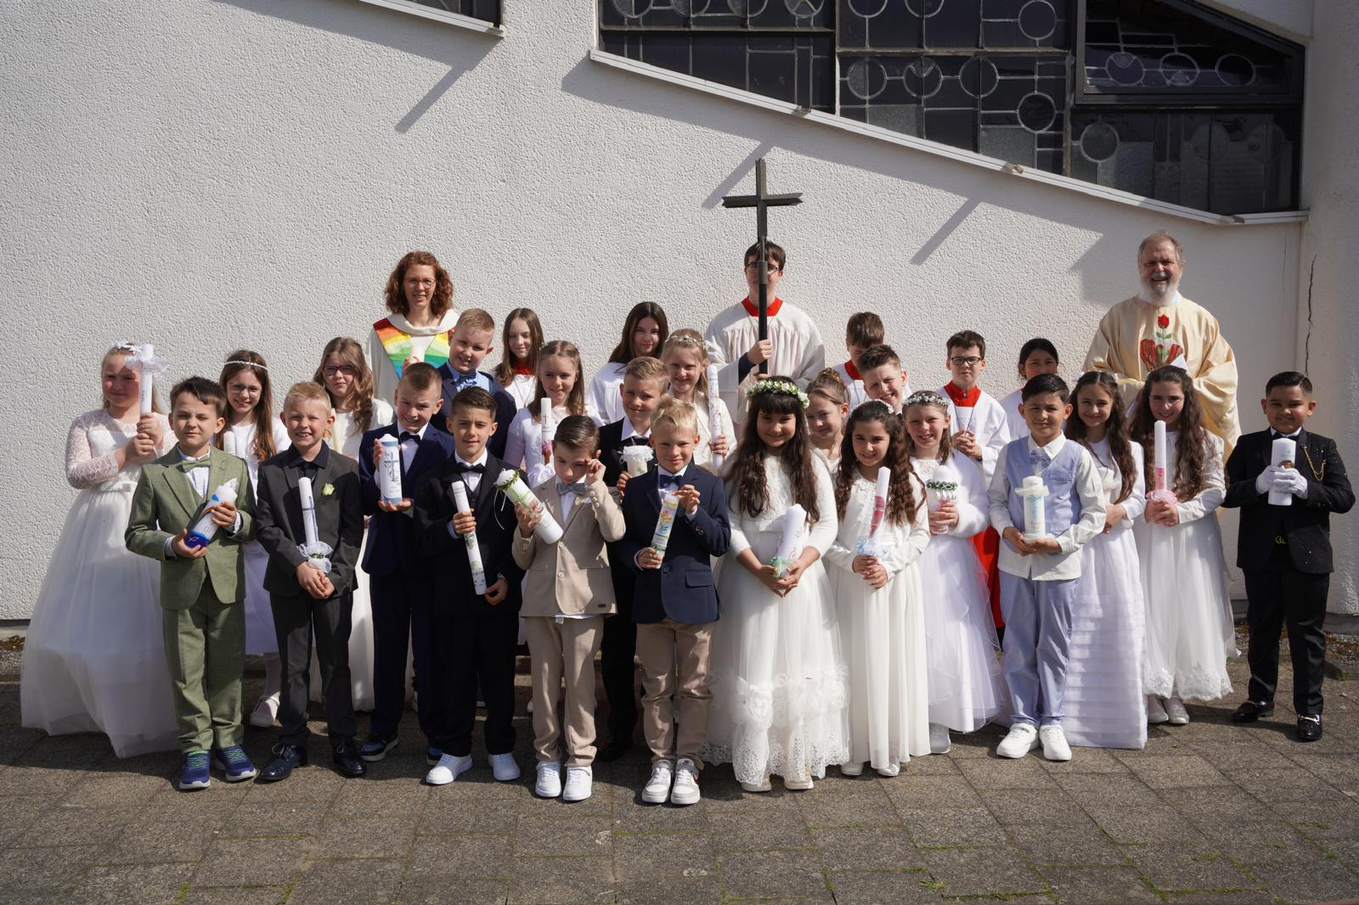

Am Samstag, den 18. April feierten unter dem Motto "Ihr seid meine Freunde und Freundinnen!" 22 Kinder in St. Pius ihre Erstkommunion. Die Kinder hatten sich getragen durch ehrenamtliches Engagement in der Piusgemeinde gut auf diesen Tag vorbereitet. So trafen sich die Kinder zu Aktionen in der Piuskirche und im Pfarrheim oder waren als Sternsinger unterwegs.

St. Clemens Hellinghausen – Herringhausen – Overhagen
Samstag, 16. Mai
18.30 Uhr Hl. Messe in Overhagen (Pastor Laws)
Mittwoch, 20. Mai
18.00 Uhr Hl. Messe in Herringhausen (Pastor Laws)
Sonntag, 24. Mai PFINGSTEN - HOCHFEST DES HEILIGEN GEISTES
09.30 Uhr Hl. Messe in Hellinghausen (Pastor Laws)
12.30 Uhr Schützenandacht in Overhagen
Montag, 25. Mai PFINGSTMONTAG
08.45 Uhr Schützenmesse in Overhagen (Pastor Laws)
Samstag, 30. Mai
14.30 Uhr Trauung in Hellinghausen und Taufe (Pater Radina)
18.30 Uhr Hl. Messe in Overhagen (Pastor Blome)

St. Martinus Benninghausen
Samstag, 16. Mai
14.00 Uhr Taufe in italienischer Sprache (Don Youssef)
Dienstag, 19. Mai
18.00 Uhr Hl. Messe in Ünninghausen (Pastor Küchler)
Samstag, 23. Mai
17.00 Uhr Hl. Messe in Benninghausen (Pfarrer Wulf)
Dienstag, 26. Mai
09.00 Uhr Hl. Messe in Benninghausen (Pastor Thiesbrummel)

Männertreff – Freitag, 22. Mai um 19.30 Uhr im Pater-Flanagan-Haus

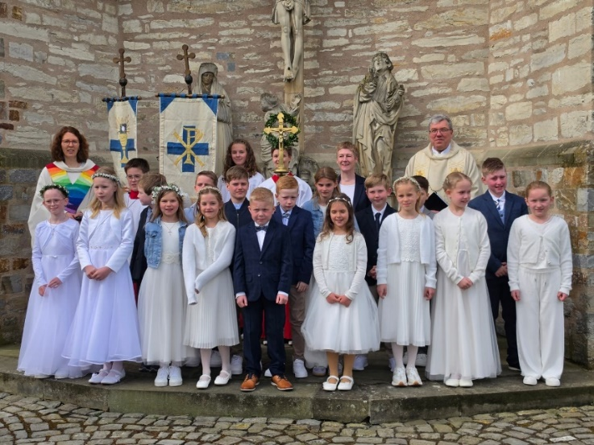
Am 11. April feierten 17 Kommunionkinder in der Benninghäuser Kirche ihre feierliche Erstkommunion. Nicole Thiemann hatte die Kinder auf diesen Tag mit Weggottesdiensten und Gruppenstunden vorbereitet.

St. Antonius Eickelborn
Sonntag, 17. Mai 7. SONNTAG DER OSTERZEIT
09.30 Uhr Hl. Messe (Pfarrer Wulf)
Donnerstag, 21. Mai
18.00 Uhr Hl. Messe St. Antonius-Kapelle Eickelborn (Pfarrer Wulf)
Montag, 25. Mai PFINGSTMONTAG
10.00 Uhr Wortgottesdienst im LWL Pflegezentrum Eickelborn
(GemRef Salmen)
11.00 Uhr Hl. Messe in der St. Hubertus-Kapelle Lohe (Pastor Küchler)
Donnerstag, 28. Mai
18.00 Uhr Hl. Messe St. Hubertus-Kapelle Lohe (Pfarrer Wulf)
Sonntag, 31. Mai HOCHFEST DER HEILIGSTEN DREIFALTIGKEIT
09.30 Uhr Hl. Messe (Vikar Berschauer)


St. Severinus Esbeck
Samstag, 16. Mai
17.00 Uhr Hl. Messe in Dedinghausen (Pastor Möller)
Sonntag, 17. Mai 7. SONNTAG DER OSTERZEIT
09.30 Uhr Hl. Messe in Esbeck (Pastor Möller)
Dienstag, 19. Mai
08.30 Uhr Hl. Messe in Esbeck (Pastor Möller)
Mittwoch, 20. Mai
08.30 Uhr Hl. Messe in Rixbeck (Pastor Möller)
Freitag, 22. Mai
08.10 Uhr Hl. Messe in Dedinghausen (Pastor Möller)
Samstag, 23. Mai
17.00 Uhr Hl. Messe in Dedinghausen (Pastor Möller)
Sonntag, 24. Mai PFINGSTEN - HOCHFEST DES HEILIGEN GEISTES
09.30 Uhr Hl. Messe in Esbeck (Pastor Möller)
Montag, 25. Mai PFINGSTMONTAG
09.30 Uhr Hl. Messe in Rixbeck (Pastor Möller)
Dienstag, 26. Mai
Keine Hl. Messe in Esbeck!
Mittwoch, 27. Mai
08.30 Uhr Hl. Messe in Rixbeck (Pastor Möller)
Freitag, 29. Mai .
08.10 Uhr Hl. Messe in Dedinghausen (Pastor Möller)

Samstag, 30. Mai
14.00 Uhr Trauung in Esbeck (Pastor Möller)
17.00 Uhr Hl. Messe in Rixbeck (Pfarrer Wulf)
Sonntag, 31. Mai HOCHFEST DER HEILIGSTEN DREIFALTIGKEIT
09.30 Uhr Hl. Messe in Esbeck (Pastor Möller)

Der St. Severinus Jugendchor singt für einen guten Zweck!
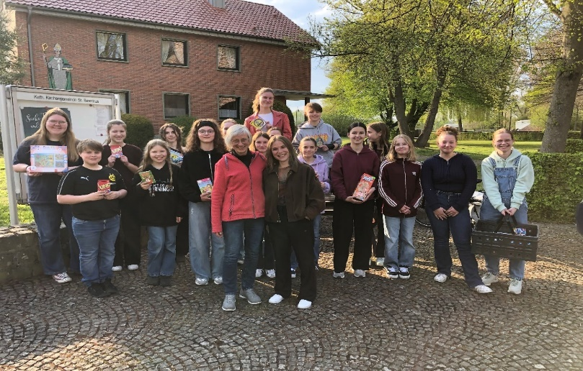
Am 6. März fand ein Taizee Abend zum Thema „Unruhig ist unser Herz“ in der Esbecker Kirche statt. Der Abend lud zur Stille, zum Nachdenken, zum Beten und Mitsingen ein. Gemeinsam mit Frau Krause gestalteten die Jugendlichen den Abend mit viel Engagement, Leidenschaft und Gesangskunst. Alles in allem: Ein wunderschön gelungener Abend!

In den Chorproben wurde gemeinschaftlich überlegt, wie und wo die Spenden des Abends hingehen sollten. Schnell war klar: an Kinder aus der Umgebung. Gekauft wurden Gesellschaftsspiele, Kartenspiele und Puzzles. Die Spende ging an die ambulante Jugendhilfe des SKM in Lippstadt an Familien und Kinder, die kaum oder gar keine Spiele besitzen. Ein herzliches Dankschön an Frau Krause, den Jugendchor und ihr soziales Engagement!

St. Martinus Hörste
Samstag, 16. Mai
18.30 Uhr Hl. Messe mit Kirchenchor (Pastor Thiesbrummel)
Mittwoch, 20. Mai
08.00 Uhr Schulgottesdienst (GemRef Fortmeier)
Sonntag, 24. Mai PFINGSTEN - HOCHFEST DES HEILIGEN GEISTES
11.00 Uhr Hl. Messe (Pastor Schöning)
Mittwoch, 27. Mai
08.00 Uhr Schulmesse (Vikar Berschauer)
Samstag, 30. Mai
18.30 Uhr Hl. Messe (Pastor Schöning)

Marienwallfahrt nach Verne
Auch in diesem Jahr lädt die Pfarrcaritas zur Wallfahrt nach Verne ein, und zwar am Mittwoch, den 20. Mai. Dazu sind alle Senioren, Seniorinnen, Helferinnen und Interessierten ganz herzlich willkommen.
Die Marienandacht am Brünneken beginnt um 14 Uhr. Danach, um 15.00 Uhr, findet eine hl. Messe in der Wallfahrtskirche statt. Im Anschluss daran gibt es für alle Pilger bei Kaffee und Kuchen ein gemütliches Beisammensein.
Die Abfahrt in Pkws ist um 13.45 Uhr an der Kirche in Hörste.
Sie können sich gerne anmelden bis Sonntag, den 17. Mai bei Christa Schlepphorst, Telef.: 02948/1497 oder bei Gisela Deimel, Telef.: 02948/749

Termine der Frauengemeinschaft St. Martinus Hörste: Maiandacht
Am 21. Mai um 18:00 Uhr laden wir zur Maiandacht in Garfeln auf dem Spielplatz ein. Anschließend gibt es wieder unsere bekannte Maibowle.

Tortenschlacht am Pfarrheim
Zur Tortenschlacht am Pfarrheim laden wir am Samstag, den 30. Mai ein. Beginn ist um 14:30 Uhr. Anmeldungen bis zum 26.05. bei Elke Brunnert,
Tel. 02948/2504 oder Edeltraud Holthöfer, Tel. 02948/1331.

St. Dionysius Bökenförde
Sonntag, 17. Mai 7. SONNTAG DER OSTERZEIT
11.00 Uhr Hl. Messe (Pfarrer Wulf)
Mittwoch, 20. Mai
19.00 Uhr 20 Minuten für Maria
Donnerstag, 21. Mai
14:00 Uhr Andacht zur Wallfahrt Seniorenkreis Mühlheim/Sichtigvor/Waldhausen
Samstag, 23. Mai
18.30 Uhr Hl. Messe (Pastor Möller)
Montag, 25. Mai PFINGSTMONTAG
09.00 Uhr Dekanatsmännerwallfahrt mit Weihbischof König
Donnerstag, 28. Mai
18.30 Uhr Hl. Messe in der Schlosskapelle Schwarzenraben
(Pastor Möller)

Samstag, 30. Mai
12.00 Uhr Trauung (Pfarrer Wulf)
Sonntag, 31. Mai HOCHFEST DER HEILIGSTEN DREIFALTIGKEIT
08.30 Uhr Auszug der Dreifaltigkeitsprozession von der Kirche
09.00 Uhr Feldmesse am Brünneken, anschl. Rückweg zur Kirche
ca. 10.45 Uhr Abschluss zur Dreifaltigkeitsprozession in der Kirche mit Te Deum (Pastor Laws)

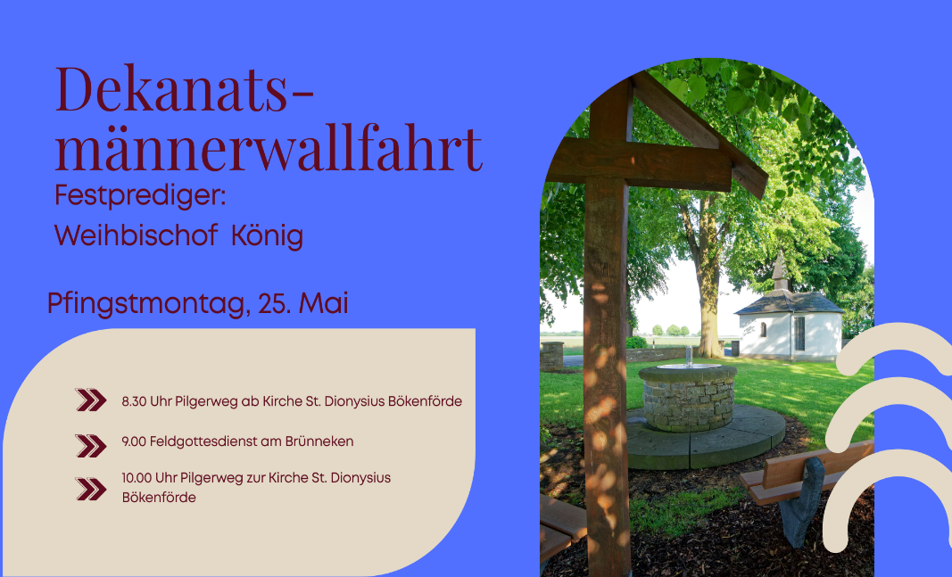

.

Gemeinsames Pfarrbüro
Pastoraler Raum Lippstadt
Cappelstraße 54, 59555 Lippstadt
Tel. 02941-3399
Kontakt: info@katholisch-in-lippstadt.de
Homepage: www.katholisch-in-lippstadt.de
Texte für die Pfarrnachrichten: pfarrnachrichten@katholisch-in-lippstadt.de

Öffnungszeiten:
Montag-Freitag 9:00-12:00 Uhr und 14:00-16:30 Uhr

Nutzen Sie gerne unseren Parkplatz neben dem Nicolaiforum
an der Cappelstraße

Bereitschaftstelefon in seelsorgerischen Notfällen: Tel.: 02941-7580
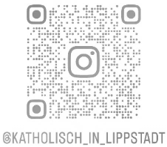
Wir sind auch auf Instagram:

Verwaltungsleiter Pastoraler Raum Lippstadt
Michael Heyer, michael.heyer@katholisch-in-lippstadt.de;
Tel.: 02941 – 76 73 122

Kleiderkammer der Caritas, Görresstr. 2 –
dienstags von 9:30 Uhr bis 12:00 Uhr

Impressum:
Herausgeber: Pastoraler Raum Lippstadt
Verantwortlicher im Sinne des Presserechts:
Pfarrer Thomas Wulf, Cappelstr.54, 59555 Lippstadt
Fehler sollten nicht vorkommen, lassen sich aber trotz größter Sorgfalt nicht
immer vermeiden, daher alle Angaben ohne Gewähr.
Auflage: 2250 Expl.
Druck: Gemeindebriefdruckerei – www.gemeindebriefdruckerei.de
Bilder pixabay.com.free,
Fotos der Gemeinde: Genehmigungen zur Veröffentlichung liegen vor.
Wir behalten uns vor, Texte redaktionell zu überarbeiten, zu kürzen oder
zu ändern. Generell behalten wir uns die Entscheidung über den Abdruck
der Artikel vor.

